**KAJIAN TEOLOGIS 2 PETRUS 1:5-7 DAN APLIKASINYA DALAM PERTUMBUHAN PENGENALAN AKAN ALLAH DI MDC YOUTH GKPB MASA DEPAN CERAH SURABAYA CIPUTRA WORLD**

**SKRIPSI**

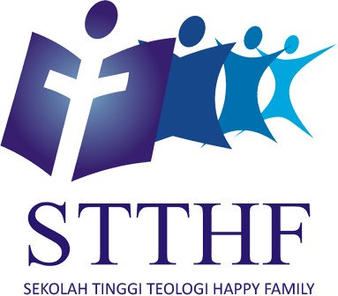

**Oleh :**

**Yofandi Riki Winata**

**NIM : 1903045**

**PROGRAM SARJANA PENDIDIKAN KRISTEN**

**SEKOLAH TINGGI TEOLOGI HAPPY FAMILY**

**SURABAYA**

**JULI 2023**